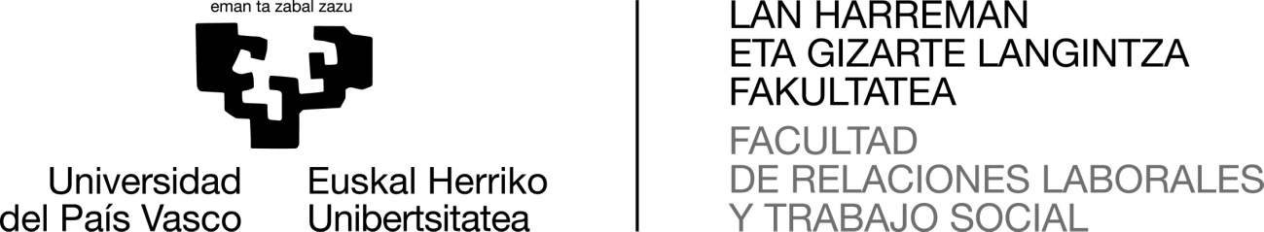 

DATU PERTSONALAK /DATOS PERSONALES

LAN-BOLTSA / BOLSA DE TRABAJO

|  |  |  |  |  |  |
| --- | --- | --- | --- | --- | --- |
| IZEN-ABIZENAK /NOMBRE -APELLIDOS | | | | | |
|  | | | | | |
| NAN / DNI | | | | | |
|  | | | | | |
| HELBIDE: kalea, zbk, herria /DIRECCIÓN: calle,Nº, localidad | | | | | |
|  | | | | | |
| POSTA KODEA – HERRIALDEA / CÓDIGO POSTAL – PROVINCIA | | | | | |
|  | | | | | |
| TELEFONOA /TELÉFONO | | | | | |
|  | | | | | |
| MAIL | | | | | |
|  | | | | | |
| TITULAZIOA / TITULACIÓN (markatu / marcar) | | | | | |
| * Diplomatura |  | * Gradua/ Grado |  | * Masterra / Máster |  |
| Amaiera data/ Fecha de finalización: | | Amaiera data/ Fecha de finalización: | | Amaiera data/ Fecha de finalización: | |
|  | |  | |  | |